景德镇市人民政府办公室
2020年度部门决算

目 录

第一部分 景德镇市人民政府办公室部门概况
一、部门主要职责
二、部门基本情况
第二部分 2020年度部门决算表
一、收入支出决算总表
二、收入决算表
三、支出决算表
四、财政拨款收入支出决算总表
五、一般公共预算财政拨款支出决算表
六、一般公共预算财政拨款基本支出决算表
七、一般公共预算财政拨款“三公”经费支出决算表
- 政府性基金预算财政拨款收入支出决算表
- 国有资本经营预算财政拨款支出决算表
十、国有资产占用情况表
第三部分 2020年度部门决算情况说明
一、收入决算情况说明
二、支出决算情况说明
三、财政拨款支出决算情况说明
四、一般公共预算财政拨款基本支出决算情况说明
五、一般公共预算财政拨款“三公”经费支出决算情况说明
六、机关运行经费支出情况说明
七、政府采购支出情况说明
八、国有资产占用情况说明
九、预算绩效情况说明
第四部分 名词解释

第一部分 景德镇市人民政府办公室部门概况

一、部门主要职能
（一）负责市政府会议的会务工作，协助市政府领导同志组织实施会议决定事项。
（二）协助市政府领导同志组织起草或审核以市政府、市政府办公室名义发布的公文。
（三）办理党中央、国务院及其各部门和省委、省政府及其各部门，市委公文呈（传）阅，提出贯彻意见，报市政府领导同志决定。
（四）研究市政府各部门、各县（市、区）政府请示市政府的事项，提出审核意见，报市政府领导同志审批。
（五）根据市政府领导同志指示，对市政府各部门间相互协商后仍有争议的问题提出处理意见，报市政府领导同志决定。
（六）督促检查市政府各部门和各县（市、区）政府对国务院、省政府和市政府公文、会议决定事项以及市政府领导同志有关指示的贯彻落实情况，及时向市政府领导同志报告。
（七）负责与市人大、市政协联系，组织、督促有关部门和单位及时办理全国人大代表、省人大代表、市人大代表建议和全国政协委员、省政协委员、市政协委员提案。
（八）根据市政府领导同志的指示，组织专题调查研究，及时反映情况，提出建议。
（九）指导、监督全市政府信息公开、公共节能监督管理工作。
（十）贯彻执行中央、省“放管服”改革、推进政府职能转变、 加强政务服务工作的方针、政策以及市委、市政府的决策部署，依法实施有关法律法规规章。负责牵头拟订全市推进政府职能转变、加强政务服务的政策、制度、办法、标准，并组织实施。负责组织推进、指导协调、督促考核全市政务服务和政府职能转变工作。指导并推进全市政务服务体系建设，组织推进行政权力依法规范公开运行。指导、开展对全市“放管服”改革、推进政府职能转变、政务服务的教育培训和业务工作的调查研究、评估分析。负责市本级行政审批制度改革和对县（市、区）政府行政审批制度改革的指导工作，组织编制规范市政府部门权责清单；承担市行政审批制度改革工作领导小组办公室的行政审批制度改革日常工作。
- 负责群众来函来信办理工作，及时向市政府领导同志报告来信来访中提出的重要建议和反映的重要问题，办理市政府领导同志交办的有关信访事项。
- 负责市政府值班工作和全市政府系统信息工作，及时报告重要情况，传达、督办省政府和市政府领导同志指示，负责市政府指挥中心管理维护。
- 研究拟订全市金融发展中长期规划和工作计划，研究分析经济金融形势，提出优化金融环境、改善金融服务、促进金融发展的政策建议。负责与金融机构的联系、协调；负责全市企业上市工作；负责小额贷款公司、融资性担保机构等其他地方金融中介组织的管理；配合有关部门整顿和规范金融秩序，防范化解地方金融风险;协调推进地方法人金融机构的设立和规范发展；推进全市金融人才队伍规划与建设工作。
- 负责市政府后勤保障，负责办公室工作人员、离退休人员的管理和市政府参事选聘和管理等方面的工作。
- 办理市政府和市政府领导同志交办的其他事项。
二、部门基本情况
纳入本套部门决算汇编范围的单位共1个，即部门本级。
本部门2020年年末实有人数149人，其中在职人员80人，离休人员3人，退休人员66人；年末其他人员0人；年末学生人数0 人。

第二部分 2020年度部门决算表

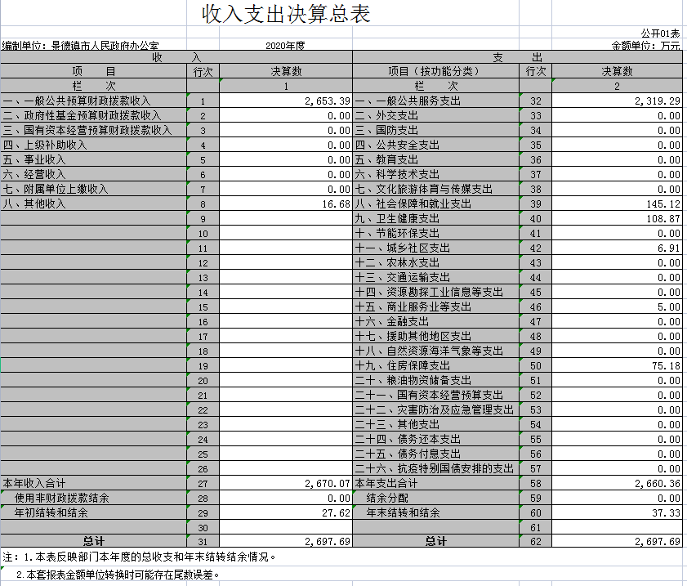

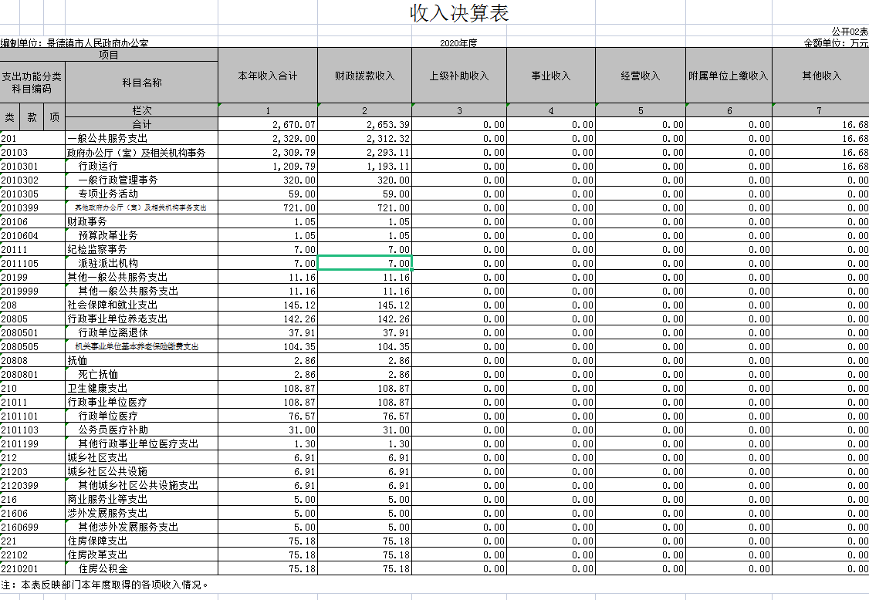

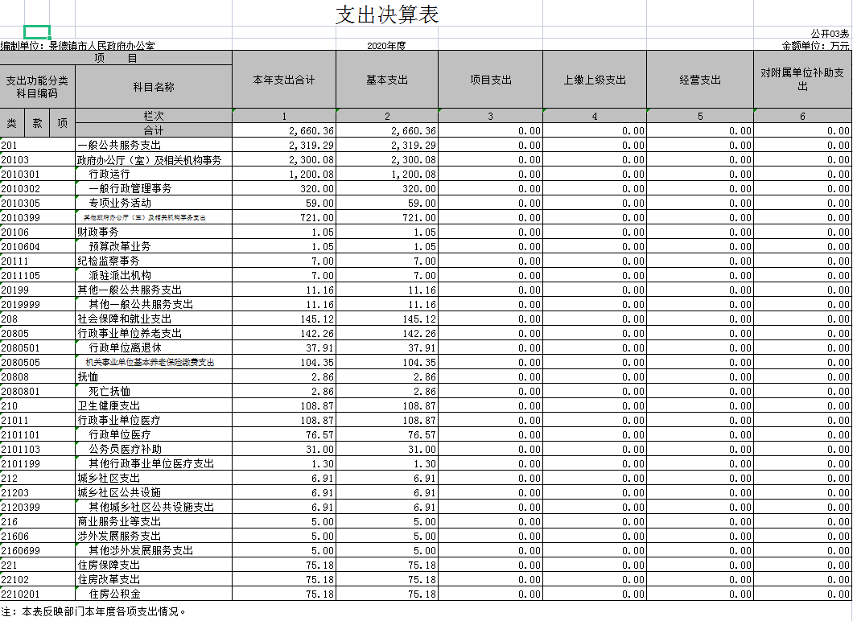

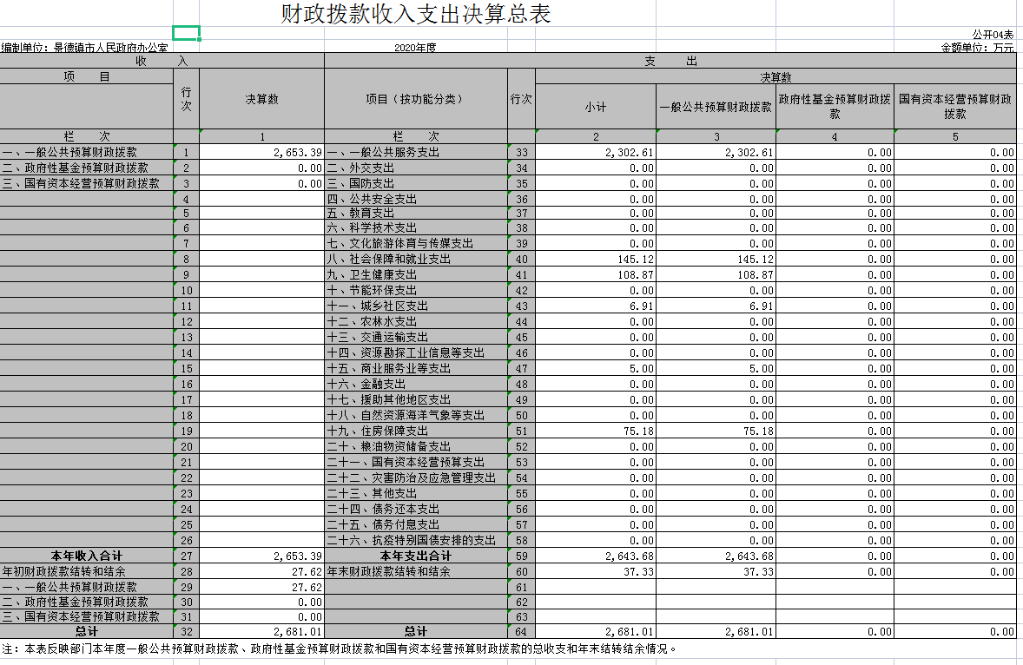

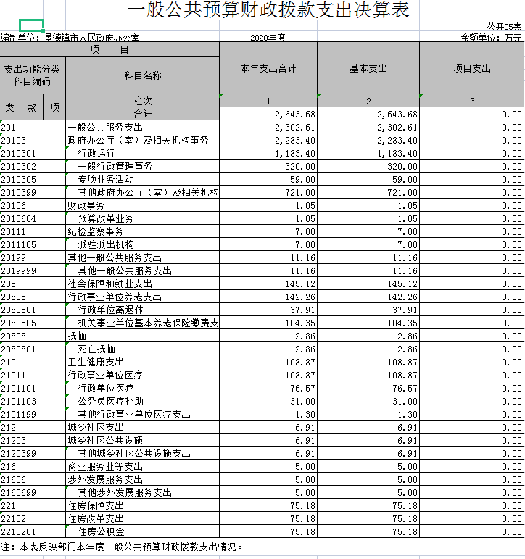

一般公共预算财政拨款基本支出决算表
 |  |  |  |  |  |  | 公开06表
编制单位：景德镇市人民政府办公室 |  |  |  | 2020年度 |  |  | 金额单位：万元
人员经费 |  |  | 公用经费
经济分类科目编码 | 科目名称 | 金额 | 经济分类科目编码 | 科目名称 | 金额 | 经济分类科目编码 | 科目名称 | 金额
301 | 工资福利支出 | 1,317.76 | 302 | 商品和服务支出 | 325.02 | 307 | 债务利息及费用支出 | 0.00
30101 | 基本工资 | 394.69 | 30201 | 办公费 | 40.58 | 30701 | 国内债务付息 | 0.00
30102 | 津贴补贴 | 327.44 | 30202 | 印刷费 | 32.43 | 30702 | 国外债务付息 | 0.00
30103 | 奖金 | 2.36 | 30203 | 咨询费 | 5.45 | 30703 | 国内债务发行费用 | 0.00
30106 | 伙食补助费 | 0.00 | 30204 | 手续费 | 0.00 | 30704 | 国外债务发行费用 | 0.00
30107 | 绩效工资 | 0.00 | 30205 | 水费 | 0.00 | 310 | 资本性支出 | 50.66
30108 | 机关事业单位基本养老保险缴费 | 119.77 | 30206 | 电费 | 0.00 | 31001 | 房屋建筑物购建 | 0.00
30109 | 职业年金缴费 | 93.78 | 30207 | 邮电费 | 16.95 | 31002 | 办公设备购置 | 50.66
30110 | 职工基本医疗保险缴费 | 60.61 | 30208 | 取暖费 | 0.00 | 31003 | 专用设备购置 | 0.00
30111 | 公务员医疗补助缴款 | 59.99 | 30209 | 物业管理费 | 9.10 | 31005 | 基础设施建设 | 0.00
30112 | 其他社会保障缴费 | 92.77 | 30211 | 差旅费 | 35.75 | 31006 | 大型修缮 | 0.00
30113 | 住房公积金 | 128.22 | 30212 | 因公出国（境）费用 | 0.00 | 31007 | 信息网络及软件购置更新 | 0.00
30114 | 医疗费 | 0.72 | 30213 | 维修（护）费 | 17.46 | 31008 | 物资储备 | 0.00
30199 | 其他工资福利支出 | 37.41 | 30214 | 租赁费 | 4.11 | 31009 | 土地补偿 | 0.00
303 | 对个人和家庭的补助 | 950.24 | 30215 | 会议费 | 1.45 | 31010 | 安置补助 | 0.00
30301 | 离休费 | 35.85 | 30216 | 培训费 | 1.29 | 310111 | 地上附着物和青苗补偿 | 0.00
30302 | 退休费 | 2.52 | 30217 | 公务接待费 | 0.23 | 31012 | 拆迁补偿 | 0.00
30303 | 退职（役）费 | 0.00 | 30218 | 专用材料费 | 0.00 | 31013 | 公务用车购置 | 0.00
30304 | 抚恤金 | 27.97 | 30224 | 被装购置费 | 0.00 | 31019 | 其他交通工具购置 | 0.00
30305 | 生活补贴 | 0.42 | 30225 | 专用燃料费 | 0.00 | 31021 | 文物和陈列品购置 | 0.00
30306 | 救济费 | 0.00 | 30226 | 劳务费 | 1.73 | 31022 | 无形资产购置 | 0.00
30307 | 医疗费补助 | 0.00 | 30227 | 委托业务费 | 0.00 | 31099 | 其他资本性支出 | 0.00
30308 | 助学金 | 0.00 | 30228 | 工会经费 | 25.94 | 312 | 对企业补助 | 0.00
30309 | 奖励金 | 734.69 | 30229 | 福利费 | 0.00 | 31201 | 资本金注入 | 0.00
30310 | 个人农业生产补贴 | 0.00 | 30231 | 公务用车运行维护费 | 24.65 | 31203 | 政府投资基金股权投资 | 0.00
30311 | 代缴社会保险费 | 0.00 | 30239 | 其他交通费用 | 66.24 | 31204 | 费用补贴 | 0.00
30399 | 其他对个人和家庭的补助支出 | 148.78 | 30240 | 税金及附加费用 | 0.00 | 31205 | 利息补贴 | 0.00
 |  |  | 30299 | 其他商品和服务支出 | 41.67 | 31299 | 其他对企业补助 | 0.00
 |  |  |  |  |  | 399 | 其他支出 | 0.00
 |  |  |  |  |  | 39906 | 赠与 | 0.00
 |  |  |  |  |  | 39907 | 国家赔偿费用支出 | 0.00
 |  |  |  |  |  | 39908 | 对民间非营利组织和群众性自治组织补贴 | 0.00
 |  |  |  |  |  | 39999 | 其他支出 | 0.00
人员经费合计 |  | 2,268.00 | 公用支出合计 |  |  |  |  | 375.68
注：本表反映部门本年度一般公共预算财政拨款基本支出明细情况。

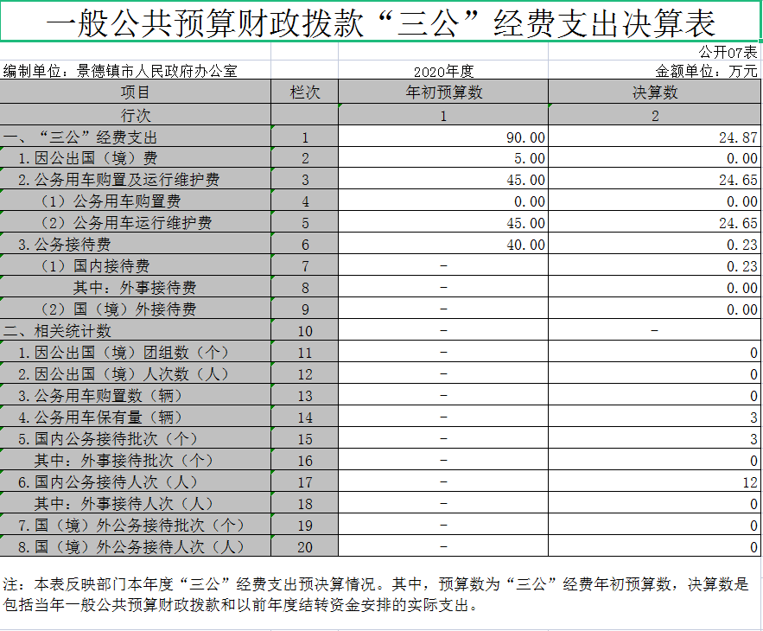

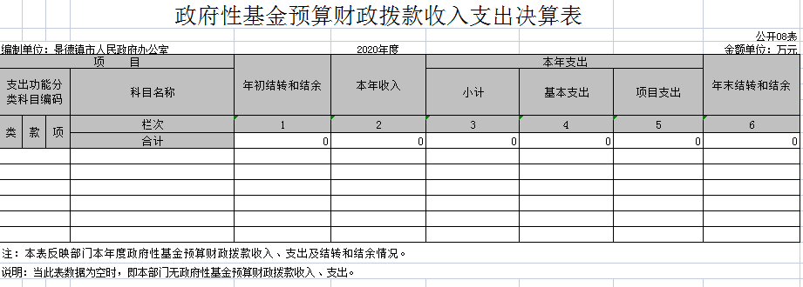

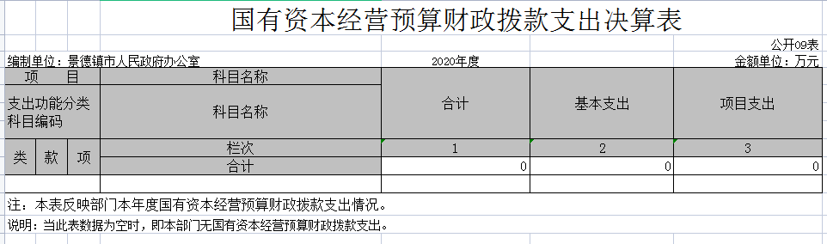

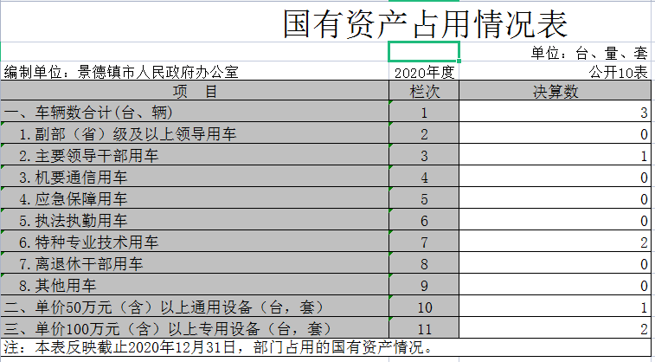

第三部分 2020年度部门决算情况说明

一、收入决算情况说明
本部门2020年度收入总计2697.69万元，其中年初结转和结余27.62万元，较2019年减少65.17万元，下降70.23 %；本年收入合计2670.07万元，较2019年减少23.23万元，下降0.88 %，主要原因是：人员有所减少，原法制办人员因机构改革并入司法局。
本年收入的具体构成为：财政拨款收入2653.39万元，占99.38%；事业收入0万元，占0%；经营收入0万元，占0%；其他收入16.68万元，占0.62%。
二、支出决算情况说明
本部门2020年度支出总计2697.69万元，其中本年支出合计2660.36万元，较2019年减少98.71万元，下降3.58 %，主要原因是：人员有所减少，原法制办人员因机构改革并入司法局；年末结转和结余37.33万元，较2019年增加9.71万元，增长35.16%，主要原因是：本年度结余结转资金增加。
本年支出的具体构成为：基本支出2660.36万元，占100%；项目支出0万元，占0%；经营支出0万元，占0%；其他支出（对附属单位补助支出、上缴上级支出）0万元，占0%。
三、财政拨款支出决算情况说明
本部门2020年度财政拨款本年支出年初预算数为1902.54万元，决算数为2660.36万元，完成年初预算的139.83%。其中：
- 一般公共服务支出年初预算数为1576.23万元，决算数为2319.29万元，完成年初预算的147.14%，主要原因是：追加行政事业单位人员调资等。
（二）社会保障和就业支出年初预算数为145.26万元，决算数为145.12万元，完成年初预算的99.9%，主要原因是：缴纳职工养老、年金等各项保险。
（三）卫生健康支出年初预算数为万108.87元，决算数为108.87万元，完成年初预算的100%，主要原因是：全额缴纳职工医疗、生育等各项保险。
（四）住房保障支出年初预算数为75.18万元，决算数为75.18万元，完成年初预算的100%，主要原因是：全额缴纳在职职工住房公积金。
四、一般公共预算财政拨款基本支出决算情况说明
本部门2020年度一般公共预算财政拨款基本支出2643.68万元，其中：
（一）工资福利支出1317.76万元，较2019年减少50.43万元，下降3.69 %，主要原因是：人员有所减少，原法制办人员因机构改革并入司法局。
（二）商品和服务支出325.02万元，较2019年减少136.79万元，下降29.62 %，主要原因是：厉行节约，减少公用经费开支。
（三）对个人和家庭补助支出950.24万元，较2019年增加105.13万元，增长12.44%，主要原因是：离退休人员公用经费增加。
（四）资本性支出50.66万元，较2019年减少14.98万元，下降22.86 %，主要原因是：严控采购办公设备。
五、一般公共预算财政拨款“三公”经费支出决算情况说明
本部门2020年度一般公共预算财政拨款“三公”经费支出年初预算数为90万元，决算数为24.87万元，完成预算的27.63%，决算数较2019年增加5.15万元，增长26.12%，其中：
（一）因公出国（境）支出年初预算数为5万元，决算数为 0万元，完成预算的0%，决算数较2019年增加0万元，增长0 %，主要原因是近两年均未安排因公出国（境）。决算数较年初预算数减少的主要原因是：未安排因公出国（境）。全年安排因公出国（境）团组 0个，累计0人次，主要为：全年未安排因公出国（境）。
（二）公务接待费支出年初预算数为40万元，决算数为0.23万元，完成预算的0.58%，决算数较2019年减少0.49万元，下降68.07%，主要原因是因疫情原因尽量不安排公务接待。决算数较年初预算数减少的主要原因是：因疫情原因尽量不安排公务接待。全年国内公务接待3批，累计接待12人次，其中外事接待0批，累计接待0人次，主要为：全年未安排外事接待。
（三）公务用车购置及运行维护费支出45万元，其中公务用车购置年初预算数为0万元，决算数为0万元，完成预算的 %，决算数较2019年增加0万元，增长0%，主要原因是严格执行车改，无公车购置计划，全年购置公务用车0辆。决算数较年初预算数未变化的主要原因是：严格执行车改，无公车购置计划；公务用车运行维护费支出年初预算数为45万元，决算数为24.65万元，完成预算的54.78%，决算数较2019年增加5.65万元，增长29.74%，主要原因是公务活动增加，年末公务用车保有3辆。决算数较年初预算数减少的主要原因是：严格执行公务用车管理办法，减少不必要用车。
六、机关运行经费支出情况说明
本部门2020年度机关运行经费支出375.68万元（与部门决算中行政单位和参照公务员法管理事业单位一般公共预算财政拨款基本支出中公用经费之和一致），较上年决算数减少151.77万元，降低28.77%，主要原因是：办公设施设备购置经费减少及人员编制数量减少。
七、政府采购支出情况说明
本部门2020年度政府采购支出总额51.05万元，其中：政府采购货物支出41.4万元、政府采购工程支出0万元、政府采购服务支出9.65万元。授予中小企业合同金额20.42万元，占政府采购支出总额的40%，其中：授予小微企业合同金额20.98万元，占政府采购支出总额的41.1%。（市级部门公开的政府采购金额的计算口径为：本部门纳入2020年部门预算范围的各项政府采购支出金额之和，不包括涉密采购项目的支出金额。）
八、国有资产占用情况说明
截止2020年12月31日，本部门（单位）国有资产占用情况见公开10表《国有资产占用情况表》。其中其中，副部（省）级及以上领导用车0辆、主要领导干部用车1辆、机要通信用车0辆、应急保障用车0辆、执法执勤用车0辆、特种专业技术用车2辆、离退休干部用车0辆、其他用车0辆；单位价值50万元以上通用设备1台（套）；单位价值100万元以上专用设备2台（套）。
九、预算绩效情况说明
（一）绩效管理工作开展情况。
根据预算绩效管理要求，我部门组织开展了 2020 年度部门整体绩效自评和项目绩效自评。
部门整体绩效自评方面，我部门绩效自评分为90.82分。
1.在资金使用方面。我部门涉及一般公共预算支出支出总计2697.69万元，其中2020年支出合计2660.36万元，较2019年减少98.71万元，下降3.58 %，主要原因是：人员有所减少，原法制办人员因机构改革并入司法局；年末结转和结余37.33万元，较2019年增加9.71万元，增长35.16%。
2.在“三公经费”使用方面。我部门预算数为 90万元，决算数为 24.84 万元。主要是本年度未购置公务用车、因疫情原因未产生因公出国（境）以及减少了公务接待。
3.业务管理方面。制度执行总体较为有效。
4.资产管理方面。建立了资产管理制度，定期进行了盘点和资产清理，总体执行较好。
5.项目产出和效益方面。基本完成了市政府调度中心指挥调度、公报编制、向上级上报各种信息、协助谋划重点建设项目等工作，基本实现了年初设定的社会效益目标。
项目绩效自评方面，我部门涉及一级项目 1 个，二级项目 3 个，共涉及资金483.00 万元，占一般公共预算支出总额的17.90%，我部门对3个项目全部完成了绩效自评表的申报，并完成了政府公报绩效自评报告。从评价情况来看，我部门项目资金使用情况良好，工作任务执行率良好，基本实现了年初设定的社会效益目标。
（二）部门决算中项目绩效自评结果。
我部门2020年对“政府公报工作经费”项目开展了绩效自评，并完成了绩效自评报告的编制，自评结果为93分。
项目资金使用情况：项目全年预算数为 50.00 万元，执行数为51.00 万元，完成预算的 102%。
项目管理情况：项目资金专款专用，业务制度执行情况良好。
项目绩效产出目标完成情况：2020年实际完成编制景德镇政府公报共发行11期、发行份数每期2100份，每期40-96个页码不等，并在景德镇市政府门户网站上景德镇市政府公报专栏，同步做好了公报数据库建设。
项目效益完成情况：2020年计划政府公报服务行政地区覆盖珠山、昌江、浮梁、乐平、高新等5个行政区域，2020年实际政府公报服务行政地区5个。
发现的问题及建议：政府公报编制计划每月完成1期，由于实际工作需求2020年出版了11期，未实现既定目标。市政府办将在今后的工作中，对相关调整工作，及时完成绩效目标调整，并将按时、按质、按量完成相关工作。

第四部分 名词解释

一、收入科目
（一）财政拨款：指市级财政当年拨付的资金。
（二）其他收入：指除财政补助拨款、事业收入、事业单位经营收入等以外的各项收入。
（三）上年结转和结余：填列2019年全部结转和结余的资金数，包括当年结转结余资金和历年滚存结存结余资金。
二、支出科目
（一）一般公共服务（类）政府办公厅（室）及相关机构事务（款）
行政运行（项）：反映行政单位（包括实行公务员管理的事业单位）的基本支出。
其他政府办公厅（室）及相关机构事务支出事务支出（项）：反映除上述项目以外的其他政府办公厅（室）及相关机构事务支出。
（二）社会保障和就业支出（类）行政事业单位离退休（款）机关事业单位基本养老保险缴费支出（项）：反映机关事业单位实施养老保险制度由单位缴纳的基本养老保险费支出。
（三）卫生健康支出（类）行政事业单位医疗（款）行政单位医疗（项）:反映财政部门安排的行政单位（包括实行公务员管理的事业单位，下同）基本医疗保险缴费经费，未参加医疗保险的行政单位的公费医疗经费，按国家规定享受离休人员、红军老战士待遇人员的医疗经费。
公务员医疗补助（项）:反映财政部门安排的公务员医疗补助经费。
其他行政事业单位支出（项）:反映除上述项目以外的其他用于行政事业单位医疗方面的支出。
（四）住房保障支出（类）住房改革支出（款）
住房公积金（项）:反映行政事业单位按人力资源和社会保障部、财政部规定的基本工资和津贴补贴以及规定比例为职工缴纳的住房公积金。
（五）“三公经费”：纳入财政预决算管理的“三公”经费，是指部门用财政拨款安排的因公出国(境)费、公务用车购置及运行费和公务接待费。其中，因公出国(境)费反映单位公务出国(境)的国际旅费、国外城市间交通费、住宿费、伙食费、培训费、公杂费等支出；公务用车购置及运行费反映单位公务用车车辆购置支出(含车辆购置税)及租用费、燃料费、维修费、过路过桥费、保险费、安全奖励费用等支出；公务接待费反映单位按规定开支的各类公务接待(含外宾接待)支出。
（七）机关运行经费：为保障行政单位(包括实行公务员管理的事业单位)运行用于购买货物和服务的各项资金，包括办公及印刷费、邮电费、差旅费、会议费、福利费、日常维修费、专用材料及一般设备购置费、办公用房水电费、办公用房取暖费、办公用房物业管理费、公务用车运行维护费以及其他费用。

